STARPTAUTISKĀ NEREDZĪGO
SPORTA FEDERĀCIJA (IBSA)

ŠOUDAUNA NOTEIKUMI
2022 – 2025

Noteikumus ir apstiprinājusi IBSA valde 2022. gada 16. martā.
Noteikumi ir spēkā no 2022. gada 28. marta.
Šie noteikumi reglamentē šoudauna spēli visos šoudauana visos pasākumos.

IEVADS
Šoudaunu spēlē divi spēlētāji. Spēle notiek uz taisnstūrveida galda ar vārtu kabatām katrā galā un centra dēļa aizsegu vidū. Spēle tiek spēlēta ar lāpstiņām un skanošu bumbiņu. Spēles mērķis ir raidīt bumbu pāri galdam, zem centra dēļa, pretinieka vārtos, savukārt pretinieks mēģina pretdarboties, lai tas nenotiktu.
Ja rodas neskaidrības IBSA šoudauna noteikumu skaidrojumā, noteicošā ir noteikumu angļu valodasversija.
Šie noteikumi sastāv no četrām daļām:
A: DEFINĪCIJAS UN TEHNISKĀS SPECIFIKĀCIJAS
B: SPĒLES NOTEIKUMI
C: KOMANDU SPĒLES NOTEIKUMI
D: PIELIKUMI

Satura rādītājs
A: DEFINĪCIJAS UN TEHNISKĀS SPECIFIKĀCIJAS---------------------------------------------5.lpp
- GALDS--------------------------------------------------------------------------------------------------5.lpp
- BUMBIŅA--------------------------------------------------------------------------------------6.lpp
- LĀPSTIŅA--------------------------------------------------------------------------------------6.lpp
- SPORTA INVENTĀRS-----------------------------------------------------------------------7.lpp
- SPĒLE------------------------------------------------------------------------------------------9.lpp
B: SPĒLES NOTEIKUMI---------------------------------------------------------------------------------12.lpp
- TIESNEŠI--------------------------------------------------------------------------------------------12.lpp
- SPĒLE------------------------------------------------------------------------------------------------12.lpp
- IEROBEŽOTA LAIKA SPĒLE-------------------------------------------------------------------13.lpp
- PIRMS SPĒLES------------------------------------------------------------------------------------13.lpp
- SPĒLES PROCEDŪRAS------------------------------------------------------------------------13.lpp
- MONĒTAS MEŠANA------------------------------------------------------------------------------14.lpp
- IESILDĪŠANĀS--------------------------------------------------------------------------------------14.lpp
- SERVES----------------------------------------------------------------------------------------------14.lpp
- SPĒLE-------------------------------------------------------------------------------------------------15.lpp
- PUNKTU GŪŠANA--------------------------------------------------------------------------------15.lpp
- MIRUSĪ BUMBIŅA---------------------------------------------------------------------------------18.lpp
- PĀRTRAUKUMI------------------------------------------------------------------------------------19.lpp
- LAUKUMA PUŠU MAIŅA------------------------------------------------------------------------19.lpp
- BRĪDINĀJUMI UN SODI--------------------------------------------------------------------------20.lpp
C: KOMANDU SPĒLES NOTEIKUMI----------------------------------------------------------------22.lpp
20. GALVENIE KOMANDU SPĒLES NOTEIKUMI-------------------------------------------22.lpp
21. KOMANDAS---------------------------------------------------------------------------------------22.lpp
22. PAPILDUS NOTEIKUMI------------------------------------------------------------------------22.lpp
23. SPĒLES SISTĒMA--------------------------------------------------------------------------------23.lpp
D: PIELIKUMI
PIELIKUMS 1 – GALDS-----------------------------------------------------------------------------------24.lpp
PIELIKUMS 2 – LĀPSTIŅA------------------------------------------------------------------------------27.lpp
PIELIKUMS 3 – PAUKSTAS AIZSARGA MĒRĪJUMI---------------------------------------------28.lpp
PIELIKUMS 4 – PLAUKSTAS AIZSARDZĪBA------------------------------------------------------29.lpp
PIELIKUMS 5- INVĀZIJA---------------------------------------------------------------------------------30.lpp

A: DEFINĪCIJAS UN TEHNISKĀS SPECIFIKĀCIJAS
1. GALDS
Šoudauna galdam ir jāatbilst tālāk norādītajām specifikācijām.
- Galda satāvdaļas
- Centra dēļa aizsegs.
Divās daļās spēles laukumu sadalošs taisnstūra dēlis. Centra dēļa aizsegs balstās uz sānu sienām, pāri spēles laukumam.

- Kontakta dēlis.
Šaurs koka pārsegs, kas balstās uz katras galda gala sienas.

- Vārtu laukums:
Laukums starp vārtu kabatu un taktili norobežojošo līniju, to ieskaitot.
- Vārtu kabata:
Atvērums spēles laukuma horizontālajā plaknē un vertikālajā gala sienā.
- Spēles laukums:
Tiek noteikts sekojoši:
  - uz sāniem – sānu un gala sienas bez vertikālā ierobežojuma.
  - uz leju – spēles virsma.
  - sānu sienu augšējā virsma.
  - kontakta dēļa virspuse netiek uzskatīta par spēles laukumu. Kontakta dēļa priekšpuse un apakša ir daļa no spēles laukuma.

- Iekšējais spēles laukums:
Spēles laukuma iekšējā daļa, kas definēta šādi:
- Sānos, pie sānu sienām, gala sienām un izliekumiem.
- Augšpusē ar virtuālo horizontālo līniju, ko nosaka sānu sienu augšdaļa.
- Apakšā, pie spēles klāja virsmas.
- Kontaktu paneļa augšdaļa un priekšpuse ir izslēgta. Kontaktu dēļa negatīvā puse ir daļa no iekšējās spēles laukuma.
- Spēles virsma:
Laukuma horizontālā spēles virsma.
- Sānu siena:
Galda vertikālā daļa, kas norobežo galda ārējo daļu no garajām pusēm.
- Gala siena:
Galda vertikālā daļa, kas ierobežo galda ārējo daļu no īsajām pusēm.
- Izliekums:
Galda noapaļota vertikālā daļa, kas savieno gala sienas un sānu sienas.
- Galda beigas:
Galda daļa, ko nosaka līknes, ieskaitot visas līknes, un gala siena.
- Izmēri:
- Iekšpuses garums: 366 cm (+/- 5 mm)
- Iekšējais platums: 122 cm (+/- 5 mm)
- Augstums (no grīdas līdz spēles virsmai): 78 cm
- Sānu malas: 14 cm
- Stūri (iekšējais rādiuss): 23 cm
- Vārtu kabatas (pusaplis): 30 cm diametrs
- Taisnstūrveida vertikālā atvere: 30 cm x 10 cm (gala sienā)
- Taktili norobežojošā līnija vārtu laukumam: 40 cm diametrs
- Kontakta dēlis: 5 cm pārkare spēļu galda virzienā (uz iekšmalu), pārkare uz galda ārmalu ir pieļaujama
- Centra dēļa aizsegs: 42 cm no sānu sienu augšējās šķautnes, 10 cm atvērums no spēļu virsmas.

- Rasējums pieejams Pielikums 1 – Galds
- BUMBIŅA
Bumbiņām ir jāatbilst sekojošam specifikācijām:
  - Skaņa: Bumbiņām ir jābūt sadzirdamām
  - Diametrs: Bumbiņām jābūt apaļām ar 6cm diametru
  - Virsma: Bumbiņas virsmai jābūt cietai un gludai
  - Svars: 23-28 grami
Turnīros, kuros tiek piešķirti IBSA reitinga punkti jāizmanto bumbiņas, kuras ir apstiprinātas IBSA šoudauna komitejā.
- LĀPSTIŅA
Lāpstiņām ir jāatbilst sekojošam specifikācijām:
  - Materiāls:
Lāpstiņai jābūt izgatavotai no cieta un gluda materiāla.
  - Maksimālie izmēri:
  - Kopējais garums – 30 cm.
  - Asmens garums – 20 cm.
  - Asmens platums – 7.5 cm.
  - Asmens biezums – 1 cm (ieskaitot uzlīmētu mīkstumu).
  - Roktura diametrs – 4 cm.

  - Asmens:
- Forma: asmens stūris var būt noapaļots un/vai kvadrātveida. Asmens malas nedrīkst būt uzasinātas.
- Mīkstais pārsegs: Lāpstiņas asmens daļa var būt pārklāta ar mīktu pārsegu. Šī mīkstā pārsega biezums var būt līdz 2 mm katrā pusē, asmens kopējais biezums nevar pārsniegt 10 mm.
  - Rokturis:
    - Asmens sākas tur, kur roktura diametrs/platums kļūst platāks par 4 cm
    - Roktura un asmens pārklāšanās platums un garums var būt līdz četrdesmit (40) mm (tas atbilst roktura platumam)

Rasējums pieejams Pielikums 2 – Lāpstiņa
- SPORTA INVENTĀRS
  - Maska
Maskai ir jāatbilst sekojošam specifikācijām:
  - Maskai pilnībā jāaizsedz spēlētāja redze; valkājot masku jāpanāk pilnīgu tumsu, tāpēc tiesnesim pārbaudot masku nedrīkt būt redzama nekāda gaisma.
  - Briļļu malai jābūt polsterētai ar putuplasta vai silikona materiālu, lai tās pilnībā izslēgtu jebkādu gaismu.
  - Aptumšotas kalnu slēpošanas brilles un golbola brilles ir vienīgās alternatīvas, kuras ir atļauts izmantot.
  - Spēlētājs ir atbildīgs par to, lai viņam būtu atbilstoši sagatavota maska, kuru drīkst izmantot sacensībās.
  - APĢĒRBS
Spēlētāju apģērbam ir jāatbilst sekojošam specifikācijām:
- T - Krekls:
Spēlētājiem jāvalkā krekls ar īsām piedurknēm, kuru piedurknes nepārsniedz elkoņa garumu
- Spēlētājam ir atļauts vilkt pieguļošu kreklu ar garām piedurknēm zem krekla ar īsām piedurknēm, tikai tad, ja tas neaizsedz roku aizsargu un tā krāsa atšķiras no rokas aizsarga, un krekla ar īsām piedurknēm.
- Formas tērps:
Spēlētājiem ir jāvalkā sporta tērps.
- Apavi:
Spēlātjiem jāvalkā sporta apavi.
4.3 PLAUKSTU AIZSARGS
Spēlētājiem jāvalkā plaukstu aizsargi, kas sniedzas sešus (6) cm virs plaukstas locītavas.
Plaukstu aizsargiem ir jāatbilst sekojošam specifikācijām:
- Plaukstu aizsargi nedrīkst palielināt plaukstu vairāk kā par diviem (2) cm katrā pusē
- Plaukstu aizsargu biezums var būt ne vairāk kā 2,5 cm priekšējā daļā (visi pirksti) līdz plaukstas locītavai.
- Biezums virs plaukstas locītavas daļas var būt maksimums 1 cm.
- Mērot plaukstu īkšķis netiek ņemts vērā.
- Spēlētāji drīkst valkāt roku aizsargus ārpus plaukstu aizsargiem (6 cm no plaukstas locītavas), piemēram sviedru lentes, pārsēji u.t.t.:
- Tam ir jābūt atšķirīgā krāsā no plaukstu aizsarga;
- Tas nedrīkst palielināt roku vairāk par 1 cm katrā pusē;
- Tam jāsniedzas līdz elkonim ne vairāk kā 6 cm;
- Šī aizsarga daļa netiek uzskatīta par spēles rokas daļu.

Plaukstas aizsarga mērīšanas kārtības apraksts ir pieejams – Pielikums 3 – Plaukstas aizsarga mērīšana
Plaukstas un roku aizsarga apraksts ir pieejams – Pielikums 4 – Plaukstas un roku aizsargs
- SPĒLE
- Mačs:
Spēle sastāv no nepāra skaitļu uzvarētu setu skaita, labākais no viena seta (1-0), labākais no 3 setiem (2-1) , labākais no 5 setiem (3-2).
- Sets:
Individuālajās sacensībās setu uzvar spēlētājs, kurš pirmais sasniedz 11 punktus, ar 2 punktu pārsvaru pār pretinieku.
Komandu sacensībās tiek spēlēts viens sets. Uzvaru izcīna komanda, kas pirmā sasniedz 31 punktu, ar 2 punktu pārsvaru pār pretinieku.
- Izstāšanās no spēles:
Kad spēlētājs izstājas no mača, vinš/viņa lapbrātīgi izstājas, piemēram gūtas traumas dēļ.
Spēlētājs, kurš izstājas no mača, paturēs visus gūtos punktus un setus, ko viņš/viņa jau ir ieguvis, un zaudē ar zemāko iespējamo rezultātu.
Piemērs: Spēlētājs “A” ir uzvarējis pirmo setu 11:5 un ir vadībā otrajā setā ar 7:2, tad viņš/viņa izstājas no mača savainojuma dēļ. Spēlētājs “B” uzvar šajā ar mačā 11:5, 7:11, 0:11.
- Zaudējums pēc noklusējuma
Spētājs pēc noklusējuma zaudē spēli, ja viņš/viņa pārkāpj kādu noteikumu.
Spēlētājs, kurš pēc noklusējuma zaudē maču, zaudēs visus setus bez gūtiem punktiem. Gūtie vārti un šī spēlētāja jau izcīnītie seta punkti tiks anulēti.
Piemērs: 11:0, 11:0, 11:0.
- Vārti:
Vārti tiek gūti, kad bumbiņa pilnībā ir šķērsojusi vārtu kabatu
- Spēles kļūda:
Darbība, kas saskaņā ar noteikumiem sankcionēta ar brīdinājumu, sodu vai 1 punkta piešķiršanu pretiniekam.
- Serve:
Spēle sākas ar servi. Servēšana sastāv no sitiena pa bumbiņu, kas tiek novietota uz spēles galda virmas, ar nūju, 2 sekunžu laikā pēc tiesneša svilpes. Bumbiņai ir jāatlec no sānu malu tieši vienu reizi, pirms tā šķērso laukumu zem centrālā dēļa.
- Serves kārta:
Individuālajās sacensībās ir divu (2) servju sērija; komandu sacensībās trīs (3) servju sērija.
- Brīdinājums:
Rakstisks brīdinājums par konkrētu noteikumu pārkāpšanu spēles laikā no spēlētāja vai trenera puses (ieskaitot visus pārtraukumus) bez punktu piešķiršanas pretiniekam.
- Sods:
Rakstiskas smagas sankcijas par nopietnu noteikumu pārkāpumu vai, spēlētāja vai trenera nepareizu rīcību spēles laikā (ieskaitot visus pārtraukumus), ar divu (2) punktu piešķiršanu pretiniekam.
- Iesildīšanās:
Tas ir laiks, kad spēlētāji var brīvi trenēties viens ar otru un pierast pie galda.
- Apturēts laiks:
Pilnais mača garums.
- Pārtraukums:
Spēles pātraukums.

- Spēles roka:
- Roka (līdz 6 cm aiz plaukstas locītavas ieskaitot), kas tur raketi. Spēles roka ietver plaukstas aizsargu.
- Nespēlējošā roka:
- Roka, kas netur raketi.
- Valoda
- Spēles laikā tiek izmantota tikai turnīra oficiālā valoda.

B: SPĒLES NOTEIKUMI
6. TIESNEŠI
6.1 Turnīra laikā katru spēles galdu apkalpo sekojoša tiesnešu komanda:
- Tiesnesis (pilnībā redzīgs).
- Otrais tiesnesis (arī pilnībā redzīgs, atbildīgs par pagājušo spēles laiku, pārtraukumiem, rezultātu un servju skaitu).
Tiesnesis var uzņemties arī visus otrā tiesneša pienākumus. Šis noteikums neattiecas uz izslēgšanas spēlēm Kontinentu un Pasaules čempionātu laikā, kad jānodrošina divus tiesnešus uz spēli.
6.2 Tiesnesim ir jābūt atpazīstamam kā tiesnesim.
6.3 Ja tiesnesis spēles laikā gūst traumu, viņš/viņa apstādina spēli un viņš/viņa jānomaina pret citu tiesnesi.
6.4 Tiesnesim spēle ir jāvada turnīra oficiālajā valodā.
6.5 IBSA turnīros, kā arī Starptautiskajos turnīros oficiālā valoda ir angļu valoda.
6.6 Tiesnesis nodrošina, lai visos gadījumos tiktu ievēroti sacensību noteikumi.
6.7 Tiesnesis sauc "let" un tādējādi nozīmē atkārtotu servi, ja viņš/viņa nav spējis pareizi un droši novērtēt situāciju. Tiesnesim ir iespēja izmantot otrā tiesneša palīdzību (ja tāds ir) pirms lēmuma pieņemšanas vai “let” saukšanuas.
6.8 Tiesneša lēmums ir galīgs.

7. MAČS
7.1 Mači tiek spēlēti pēc shēmas- labākais no 1, 3 vai 5 setiem
7.2 Mača uzvarētājs ir spēlētājs kurš:
- Uzvar 1 no 1 seta.
- Uzvar 2 no 3 setiem.
- Uzvar 3 no 5 setiem.
7.3 Setu uzvar spēlētājs, kurš pirmais sasniedz 11 punktus, vai arī spēlētājs, ar vismaz 2 punktu pārsvaru pār pretinieku.
7.4 Iesildīšanās, pārtraukumi un laukuma pušu maiņa ir spēles sastāvdaļas.

8. IEROBEŽOTA LAIKA SPĒLE
8.1 IBSA rīkotās sacensībās nav pieļaujami ierobežota laika mači.
8.2 Jebkuru citu turnīru organizatori var ieviest laika limitu. Organizatoram vajadzētu informēt dalībniekus par laika limitu oficiālajā turnīra ielūgumā.
8.3 Kad setam atvēlētais laiks ir beidzies, spēlētājs, kurš ir priekšā, tiks pasludināts par uzvarētāju. Ja ir neizšķirts pēc laika beigām, tiks mesta monēta, lai noteiktu, kurš spēlētājs servēs, un nākamais gūtais punkts nodrošina uzvaru.
8.4 Ierobežota laika spēlēs pulkstenis tiks apturēts pārtraukuma laikā vai mainot puses.

9. PIRMS SPĒLES
9.1 Tiesnesis iepazīstina ar sevi, otro tiesnesi (ja tāds ir), spēlētājiem (vai komandām) un treneriem.
9.2 Tiesnesis pārbauda spēlētāju maskas, lāpstiņas, plaukstu aizsargus un apģērbu.
9.3 Spēlētājiem, kuri nesaprot turnīra oficiālo valodu, var palīdzēt tulks, kas spēlētājam jāpaziņo pirms spēles.
9.4 Pirms spēles spēlētājam (vai komandām) tiesnesim jāpaziņo trenera vārds un uzvārds kā arī tulka vārds un uzvārds.
a) Spēlētājs var paziņot par treneri pat tad, ja treneris nav klāt.
b) Treneris var ienākt/iziet no telpas tikai tad, kad sets ir beidzies
c) Spēlētājs var mainīt pieteikto treneri, līdz tiesnesis ir sācis iesildīšanos.
d) Spēlētāja treneris nevar būt arī tulks. Tulkam ir atļauts sazināties tikai ar spēlētāju un tiesnesi(-iem), tikai tulkošanas nolūkā.

10. SPĒLES PROCEDŪRAS
10.1 Tiesnesis aicina visus izslēgt mobilos tālruņus un klusēt, kamēr bumbiņa atrodas spēlē.
10.2 Tiesnesim ir jānodrošina klusums pirms spēles atsākšanas un kamēr bumbiņa atrodas spēlē.
10.3 Spēlētājiem maska ir jāvalkā visu maču un nedrīkst tai pieskarties. Ja spēlētājam ir nepieciešams pieskarties maskai, viņam/viņai jālūdz atļauja tiesnesim:
a) Lūgums pieskarties maskai ir jāiesniedz tiesnesim spēles pārtraukumā. Ja tiek dota atļauja, spēlētājam jāaizgriežas no galda.
b) Pirms spēles atsākšanas tiesnesis pārbauda masku, lai tā ir pareizi uzvilkta.
10.4 Tiesnesim pirms iesildīšanās ir jāpārbauda, ka spēlētāju maskas tiek pareizi valkātas, pirms iesildīšanās, katra seta, pēc pārtraukumiem, pēc pušu maiņas un neparasti gariem pārtraukumiem.
10.5 Visas spēles laikā starp treneri un spēlētāju nevar rasties diskusijas, izņemot punktus 17.1 un 18.3.
10.6 Skatītājiem spēles laikā jābūt klusiem. Pēc tam, kad tiesnesis aptur spēli ar svilpi, skatītāji un treneri var uzmundrināt spēlētājus.
10.7 Spēlētājam un trenerim ir atļauts runāt jebkurā valodā, izņemot šādos gadījumos:
a) Ja treneris vēlas uzmundrināt vai atbalstīt spēlētāju, kad bumba nav spēlē, atļauta ir tikai turnīra oficiālā valoda (noteikums 19.3.6 pārkāpuma gadījumā)
10.8 Mača laikā trenerim jāpaliek spēlētāja galda pusē.
10.9 Tiesnesim jāatver telpas durvis starp setiem.
10.10 Skatītāji spēles telpā var ienākt un iziet pirms vai pēc spēles vai starp setiem.

11. MONĒTAS MEŠANA
11.1 Pirms iesildīšanās tiesnesis veic monētas mešanu. Spēlētājs A (pirmais sarakstā) var izvēlēties “ciparu” vai “ģērboni”. Spēlētājs, krurš uzvar monētas mešanā izvēlas starp servi un serves uzņemšanu.
12. IESILDĪŠANĀS
12.1 Iesildīšanos sāk un pārtrauc tiesnesis, pūšot svilpi vai sniedzot vārdisku komandu.
12.2 Iesildīšanās laiks ir 60 sekundes.
12.3 Iesildīšanos var pilnībā izlaist, ja abi spēlētāji to lūdz.
12.4 Iesildīšanās laikā spēlētājiem jāvalkā viss nepieciešamais šoudauna ekipējums.
12.5 Iesildīšanās laikā sarunas starp spēlētāju un treneri nav atļautas (noteikums 19.3.6 pārkāpuma gadījumā).

13. SERVES
13.1 Spēlētāji mainīs serves (2), lai sāktu setus. Piem. spēlētājs “A” uzvar monētas mešanā un nolemj servēt: 1. setā sāk spēlētājs A , 2. setā sāk spēlētājs B, 3. setā atkal sāk spēlētājs A un tā tālāk.
13.2 Katrs spēlētājs servēs divas (2) reizes pēc kārtas.

14. SPĒLE
14.1 Spēle tiks uzsākta un apturēta, tiesnesim pūšot svilpē:
a) Viena svilpe, lai sāktu vai apturētu izspēli.
b) Dubultā svilpe gūstot vārtus.
c) Garā svilpe, kad sets/mačs ir beidzies.
14.2 Tiesnesis paripina bumbiņu servējošajam spēlētājam un jautā abiem spēlētājiem, vispirms serves uzņēmējam, tad servētājam vai tie ir gatavi spēlēt. Kad tiesnesis gūst apstiprinājumu no abiem spēlētājiem, sakot “jā”, tad tiesnesis nosauc spēles tā brīža rezultātu un serves kārtu tam spēlētājam kurš servē. Pēc tam tiesnesis signalizē par spēles sākumu vienreiz nosvilpjot. Šo procedūru ir jāizmanto uzsākot maču, mainot puses vai pēc neierasti garas pauzes.
14.3 Tiesnesis vienmēr atsāk spēli, paziņojot serves numuru un rezultātu, kas ir skatoties no servējošā spēlētāja.
14.4 Katra seta beigās tiesnesis paziņo seta galīgo rezultātu un rezumē spēles situāciju. 14.5 Pēc tam, kad tiesnesis paziņo par servi, spēlētājam jābūt gatavam servēt bez liekas laika kavēšanas. Spēlētājs parāda, ka ir gatavs servei, noliekot bumbu uz galda.

15. PUNKTU GŪŠANA
15.1 Spēlētāji var gūt punktus neatkarīgi no tā, kurš spēlētājs servē.
15.2 Vārti
15.2.1 Kad ir gūti vārti tiesnesis veic dubulspilpienu saucot “vārti” un vārtus guvušais spēlētājs saņem 2 punktu.
15.3 Nepreiza serve
Kad notiek kāds no zemāk uzskaitītajiem pārkāpumiem, tiesnesis pūš vienu svilpi un sauc “nepareiz serve”, un viens (1) punkts tiks piešķirts tā spēlētāja pretiniekam, kurš izdara kļūdu servējot.
15.3.1 Ja spēlētājs servēšanas laikā pieskaras bumbiņai ar raketi vairāk nekā vienu reizi.
a) Servēšanas laikā katrs pieskāriens bumbiņai ar raketi tiek skaitīts kā viena (1) serve.
15.3.2 Ja spēlētājs neizservē divu (2) sekunžu laikā pēc tiesneša svilpes.
a) Spēlētājs var novietot bumbu citā vietā uz spēles virsmas pat pēc tam, kad
tiesnesis ir sācis spēli, pūšot svilpi (joprojām ir spēkā noteikums 15.3).
15.3.3 Ja spēlētājs servē pirms tiesneša svilpes.
15.3.4 Ja bumba pirms servēšanas netiek novietota uz spēles galda virsmas.
15.3.5 Ja spēlētājs apzināti ripina bumbiņu pirms serves izdarīšanas. a) Pēc bumbiņas novietošanas uz spēles galda un bumbiņas atlaišanas tai ir atļauts ripot pirms spēlētājs to sit ar raketi, ar nosacījumu, ka spēlētājs to nekustina ar nolūku. (Piemēram, spēlētājam ar vienu roku ir problēmas saglabāt bumbiņu nekustīgu vai ja galds nav pilnīgi līdzens).
15.3.6 Ja spēlētājs serves laikā netrāpa pa bumbiņu, tiek izmantota viena no šīm divām interpretācijām:
a) Ja nebija dzirdamas skaņas (tiesnesim), spēlētājs var mēģināt trāpīt pa bumbiņu
vairākas reizes (līdz viņš/viņa sasniedz 2 sekunžu limitu servei).
b) Ja bija dzirdama skaņa (tiesnesim), mēģinājums trāpīt pa bumbiņu tiek uzskatīts par vienu sitienu.
15.3.7 Ja servētā bumbiņa neatsitas vienu reizi pret galda sāna malu, pirms tā sķērso centra dēļa daļu.
a) Ja servētā bumbiņa pirms šķērso centra dēļa daļu slīd gar vienu no sānu malām tā tiek uzskatīta par vairākkārtēju atsišanos pret sānu malām.
b) Ja bumbiņa pēc atlekšanas no sānu malas atsitas pret centra dēļa apakšējo daļu, bet izripo pretējā laukuma pusē, tad tā netiek uzskatīta par kļūdu servē.
15.4 Centra dēlis
Kad notiek kāds no uzskaitītajiem pārkāpumiem, tiesnesis pūš vienu svilpi un ziņo par kļūdu “laukuma centrā”, un viens (1) punkts tiks piešķirts tā spēlētāja pretiniekam, kurš izdara kļūdu.
15.4.1 Ja bumbiņa pārlido pāri centra dēlim
15.4.2 Ja bumbiņa ietriecas centrālā dēļa ekrānā un aptur tās kustību uz priekšu.
a) Bumbiņa tiek uzskatīta par ar "kustību uz priekšu", ja bumbiņa trāpa pa apakšu centrālajam dēlim un bez apstāšanās izripo galda otrā pusē.
15.5 Pieskāriens ķermenim (body touch)
Kad notiek kāds no zemāk uzskaitītajiem pārkāpumiem, tiesnesis vienreiz nosvilpjas un sauc par kļūdu “ķermeņa pieskāriens”, un viens (1) punkts tiks piešķirts tā spēlētāja pretiniekam, kurš izdarījis šo kļūdu.
15.5.1 Ja spēlētājs pieskaras bumbiņai ar jebkuru ķermeņa daļu, izņemot lāpstiņu vai spēles roku, spēles laukumā.

15.6 Nepareiza aizsardzība
Kad notiek kāds no zemāk uzskaitītajiem pārkāpumiem, tiesnesis vienreiz nosvilpjas un sauc par kļūdu “nepareiza aizsardzība”, un viens (1) punkts tiks piešķirts tā spēlētāja pretiniekam, kurš izdarījis šo kļūdu.
15.6.1 Nav pieļaujama saskare ar bumbiņu vārtu laukumā:
a) Ja bumbiņa vārtu laukumā pieskaras lāpstiņai vai spēles rokai, ir kļūda un spēles kļūda tiek saukta par "nepareizu aizsardzību".

Īpašas situācijas
b) Ja bumbiņa vārtu laukumā pieskaras lāpstiņai vai sitiena rokai un virzās tieši vārtos, ir "gūti vārti" (15.2.1. noteikums), un divi (2) punkti tiek piešķirti pretiniekam.
c) Ja bumbiņa vārtu laukumā pieskaras lāpstiņai vai sitiena rokai un apstājas vai aizripo jebkur citur uz galda vai ārpus tā, ir kļūda un spēles kļūda "nepareiza aizsardzība" tiek nosvilpts un viens (1) punkts tiek piešķirts pretiniekam.
d) Ja bumbiņa vārtu laukumā pieskaras lāpstiņai vai sitiena rokai un pēc tam pieskaras jebkura cita ķermeņa daļai, ir kļūda un spēles kļūda "ķermeņa pieskāriens" (15.5.1 noteikums), tiek nosvilpts, un pretiniekam tiek piešķirts viens (1) punkts.
15.7 Auts
Kad notiek kāds no zemāk uzskaitītajiem pārkāpumiem, tiesnesis vienreiz nosvilpjas un sauc par kļūdu “auts”, un viens (1) punkts tiks piešķirts tā spēlētāja pretiniekam, kurš izdarījis šo kļūdu.
15.7.1 Ja spēlētājs sit pa bumbiņu ar raketi vai sitiena roku un liek bumbiņai atstāt spēles laukumu.
15.7.2 Ja spēlētājs sit pa bumbiņu un tā pieskaras kontakta dēļa augšdaļai.
15.8 Invāzija
Kad notiek kāds no zemāk uzskaitītajiem pārkāpumiem, tiesnesis vienreiz nosvilpjas un sauc par kļūdu “invāzija”, un viens (1) punkts tiks piešķirts tā spēlētāja pretiniekam, kurš izdarījis šo kļūdu.
15.8.1 Ja spēlētājs tur nespēlējošo roku spēles laukumā iekšpusē, izņemot, kad maina spēlējošās rokas. (skatīt pielikumu – 5. Invāzija)
15.8.2 Ja spēlētājs satver kontakta dēli ar roku, kas nav pēles roka. Ir pieļaujama ķermeņa augšdaļas noliekšana spēles laukumā, katrā gadījumā ir spēkā noteikums 15.5.1.

15.9 Lāpsriņa
Kad notiek kāds no zemāk uzskaitītajiem pārkāpumiem, tiesnesis vienreiz nosvilpjas un sauc par kļūdu “lāpstiņas pārkāpums”, un viens (1) punkts tiks piešķirts tā spēlētāja pretiniekam, kurš izdarījis šo kļūdu.
15.9.1 Ja spēlētājs netur raketi vienā rokā, izņemot spēles rokas maiņas laikā.
15.9.2 Ja spēlētājs nomet lāpstiņu.
Īpašas situācijas
15.9.3 Ja spēlētāja lāpstiņa ir salauzta, spēli nevar turpināt. Tiesnesis vienreiz nosvilpjas, lai apturētu spēli, pēc lāpstiņas maiņas spēle tiek atsākta ar atkārtotu servi:
a) Punkti, kas iegūti pēc lāpstiņas salauzšanas, netiek ieskaitīti pat tad, ja tiesnesis vēl nepaspēja nosvilpties.
b) Lāpstiņa tiek uzskatīta par salauztu vai nopetni bojātu, ja viena vai vairākas lāpstiņas daļas ir bojātas un tās vairs neturas kopā.
15.10 Bumbiņa
Kad notiek kāds no zemāk uzskaitītajiem pārkāpumiem, tiesnesis vienreiz nosvilpjas un sauc par kļūdu “bumbiņas pārkāpums”, un viens (1) punkts tiks piešķirts tā spēlētāja pretiniekam, kurš izdarījis šo kļūdu.
15.10.1 Ja spēlētājs notver vai aptur bumbiņu ilgāk par divām (2) sekundēm, lai bumbiņa nebūtu dzirdama pretiniekam. Divu (2) sekunžu mērīšana netiek veikta ar hronometru, bet ir tiesneša spriedumā.
Īpašas situācijas
15.10.2 Ja spēles laikā bumbiņa saplīst, tiesnesis svilps, lai apturētu spēli un aizstās to ar citu bumbiņu, spēle tiks atsākta ar atkārtotu servi.

16. MIRUSĪ BUMBIŅA (DEAD BALL)
16.1 Kad, pēc tiesneša domām, bumbiņa kustas tik lēni, ka nesasniegs punktu, kur spēlētājs var par to aizsniegt un turpināt spēli, vai arī spēlētājs ir zaudējis bumbiņas atrašanās vietu, tiesnesis svilps vienreiz un sauks “mirušo bumbiņu”, spēle tiek atsākta ar atkārtotu servi.
16.2 Ja bumbiņa nav dzirdama ilgāk par divām (2) sekundēm, tiesnesis svilpj vienu reizi un sauc "mirušo bumbiņu", spēle tiek atsākta ar atkārtotu servi. Bumbiņa nav dzirdama, kad tiesnesis nevar dzirdēt, kā tā kustās uz galda.

17. PĀRTRAUKUMI
17.1 Pātraukuma laikā starp spēlētāju un treneri drīkst notikt sarunas, diskusija.
17.2 Spēlētāja pārtraukums
17.2.1 Katram spēlētājam ir tiesības uz vienu (1) pātraukumu (60 sekundes) seta laikā.
17.2.2 Tiesnesis sniedz skaņas brīdinājumu 15 sekundes pirms pātraukuma beigām. Tiesnesis sauc "15 sekundes".
17.2.3 Pieprasījumi par pātraukumu ir jāiesniedz tiesnesim brīdī, kad nenotiek spēle.
17.2.4 Pātraukumu var pieprasīt gan spēlētājs, gan treneris
17.3 Tiesneša pārtraukums
17.3.1 Tiesnesis var pārtraukt spēli ikreiz, kad uzskata par nepieciešamu (piemēram, savainojums, pārmērīgs troksnis, tiesneša vai spēlētāja tualetes apmeklējumi u.t.t.). Tiesnesis atsāk spēli ar atkārtotu servi, ja spēle tika pārtraukta, kad bumbiņa bija spēlē.
17.3.2 Tiesnesis var dot spēlētājam atļauju apmeklēt tualeti, laika limits, lai atgrieztos pie galda ir piecas (5) minūtes. Ja spēlētājs neatgriežas šajā laika, viņš/viņa zaudē maču pēc noklusējuma.
17.4 Medicīniskais pārtraukums
17.4.1 Ja spēlētājs ir savainots, tiesnesis var pieprasīt medicīnisko pārtraukumu. Tiesnesis atsāk spēli ar atkārtotu servi, ja spēle tika apturēta, kad bumbiņa bija spēlē.
17.4.2 Spēlētājam jābūt gatavam spēlēt piecu (5) minūšu laikā, pretējā gadījumā viņš/viņa zaudē maču, noteikums attiecas uz izstāšanās no mača.

18. LAUKUMA PUŠU MAIŅA
18.1 Laukuma pušu maiņas laika ierobežojums ir sešdesmit (60) sekundes.
18.2 Tiesnesis sniedz skaņas brīdinājumu 15 sekundes pirms pātraukuma beigām. Tiesnesis sauc "15 sekundes".
18.3 Laukuma pušu maiņas laikā starp spēlētāju un treneri drīkst nostikt sarunas, diskusija.
18.4 Spēlētāji maina laukuma puses pēc katra seta. Mača pēdējā setā spēlētāji maina laukuma puses pēc tam, kad viens no spēlētājiem ir guvis 6 punktus.
18.5 Ja tiek spēlēts tikai viens (1) sets, spēlētāji maina puses pēc kāda spēlētāja gūtiem sešiem (6) punktiem.
18.6 Mainot laukuma puses, spēlētāji pārvietojas pretēji pulksteņrādītāja virzienam.
18.7 Mainot laukuma puses spēlētājiem obligāti jāpaliek mača telpā.
18.8 Laukuma pušu maiņas laikā spēlētājs var atsvaidzināties vai atveldzēties.

19. BRĪDINĀJUMI UN SODI
19.1 Tiesnesis var izteikt brīdinājumu/sodu jebkurā spēles laikā.
a) Ja spēli aptur tiesnesis, lai izteiktu brīdinājumu/sodu, spēle tiek pārtraukta un atsākta ar atkārtotu servi.
b) Ja brīdinājums/sods tiek piešķirts, kad bumbiņa nebija spēlē, spēle turpināsies ar nākamo regulāro servi.
c) Ja brīdinājums/sods tiek dots pirms seta sākuma, sets sāksies ar brīdinājumu (pirmā pārkāpuma gadījumā) vai ar 2:0 (ja tas ir otrais pārkāpums). Mačs sāksies ar regulārām servēm.
19.2 Izteiktie brīdinājumi ir spēkā visu maču.
19.3 Sodi ar brīdinājumu
Katrs no uzskaitītajiem pārkāpumiem tiek sodīts ar:
- 1. pārkāpums: Brīdinājums.
- 2. un turpmākie pārkāpumi (pat ja tie pieder citai tipoloģijai no iepriekšējām sankcijām): Sods, divi (2) punkti tiek piešķirti tā spēlētāja pretiniekam, kurš izdarījis pārkāpumu.
19.3.1 Spēlētājs neatrodas un nespēlē no galda gala:
a) Spēlētājam jāatrodas galda galā. Galda gals tiek definēts kā visa gala līkne, ieskaitot noapaļotos stūrus.
b) Spēlētājs nedrīkst spēlēt no galda malas.
19.3.2 Turēties pie galda daļas:
a) Nav atļauts pieķerties nevienai galda daļai ar nespēlējošo roku, izņemot galda galu. Galda gals tiek definēts kā visa gala līkne, ieskaitot noapaļotos stūrus.
19.3.3 Turēt bumbiņu ar jebkuru pirkstu:
a) Nav atļauts pārvietot bumbiņu, aizķerot vai turot to ar jebkuru pirkstu.
19.3.4 Grūstīšna ar pārmērīgām vai patstāvīgām kustībām bīdot galdu, kas traucē pretiniekam.
19.3.5 Lāpstiņas skrāpēšana traucējošā veidā.
19.3.6 Runāšana spēles laikā vai spēles pārtraukumā (izņemot noteikumus 17.1, 18.3).
19.3.7 Jebkuras ķermeņa daļas stumšana vārtu zonā no ārpuses.
19.3.8 Nespēlēšana ar vienu kāju uz zemes.
a) Spēlētājiem jāspēlē ar vismaz vienu kāju uz zemes.
19.3.9 Jebkuras citas darbības, kuras tiesnesis uzskata par piederīgām šai kategorijai (piemēram, traucējošas pretinieks, apzināti aizkavē spēli utt...)
19.4 Sodi bez brīdinājumiem
Par katru no uzskaitītajiem pārkāpumiem nekavējoties tiek piemērots divu (2) punktu sods.
19.4.1 Pieskaršanās maskai bez tiesneša atļaujas.
19.4.2 Spēlētāja vai trenera mobilais tālrunis vai jebkura cita elektroniska ierīce rada jebkuru sava veida troksni spēles laikā.
19.4.3 Jebkurš trenera mēģinājums spēlētājam dot slepenas zīmes. Tas tiek nekavējoties uzskatīts kā nopietns pārkāpums. Tiesnesis izraida treneri no mača telpas.
19.5 Citas sankcijas
19.5.1 Ļoti nopietns spēlētāja pārkāpums:
a) Gadījumā, ja, piemēram notiek tiesneša lamāšana, bumbas vai lāpstiņas mešana vai līdzīgas darbības, tiesnesim ir tiesības nekavējoties sodīt spēlētāju. Spēlētājs zaudē spēli pēc noklusējuma.
19.5.2 Negodīgas rīcības gadījumā tiesnesis var izsūtīt atbalstītājus vai trenerus no mača telpas.
19.5.3 Spēlētājam norādītajā laikā jāatrodas mača telpā. Ja spēlētājs nokavē vairāk kā piecas (5) minūtes, tiesnesis paziņo par spēles zaudējumu pēc noklusējuma par neierašanos. Ja spēlētājs atkārtoti nookavē spēles sākumu, viņš/viņa var tikt izslēgts/a no turnīra.

C: KOMANDU SPĒLES NOTEIKUMI:
20. GALVENIE KOMANDU SPĒLES NOTEIKUMI
20.1 Komandu sacensības tiek izspēlētas saskaņā ar IBSA šoudauna noteikumiem individuālajām sacensībām kā norādīts iepriekš, ja nav norādīts citādi.
21. KOMANDAS
21.1 Komandām jābūt jauktām, un tajās var būt vismaz trīs (3) bet ne vairāk kā seši (6) spēlētāji.
21.2 Komandas sastāvam jābūt jauktam, t.i., divi (2) vīrieši un viena (1) sieviete vai otrādi.
21.3 Spēlētāji nedrīkst būt citas valsts komandas sastāva saraksta.
22. PAPILDUS NOTEIKUMI
22.1 Mača uzvarētājs ir komanda, kura pirmā sasniedz vismaz trīsdesmit vienu (31) punktu ar divu (2) unktu pārsvaru pār pretinieku komandu.
22.2 Katram spēlētājam ir trīs (3) serves, pēc kurām viņš/viņa dodas prom no galda un atstāj serves viņa/viņas komandas biedram, kuram vispirms jāuzņem trīs (3) pretinieka spēlētāja serves.
22.3 Iesildīšanās laiks komandu spēlēs ir deviņdesmit (90) sekundes. Tiesnesis dod skaņas brīdinājumu ik pēc 30 sekundēm, izsaucot: "30 sekundes".
22.4 Iesildīšanos var pilnībā izlaist, ja to pieprasa abas komandas.
22.5 Pirms spēles sākuma komandai ir jānogādā tiesnesim aizpildītā sastāva veidlapa. Veidlapā jānorāda sākuma komandas sastāvs un spēlētāju secība servējot un saņemot serves, komandas kapteiņa vārds (viens no spēlētājiem sarakstā), (iespējamie) aizstājēji un trenera vārds. Sastāvs ir slepens un tiesnesis to paziņo pēc monētas mešanas.
22.6 Visi sastāva veidlapā minētie spēlētāji tiek uzskatīti par daļu no komandas.
22.7 Pirms spēles sākuma tiesnesis veic monētas mešanu. Komanda (kapteinis vai treneris) kura ir pirmā sarakstā tiks lūgta izvēlēties ciparu vai ģērboni. Komanda, kas uzvar monētas mešanā, saņem iespēju izvēlēties, uzzinot pretinieka komandas spēļu secību, pieņēmt vai atdot pirmo servi pretinieku komandai.
22.8 Katrai komandai ir tiesības uz vienu (1) maiņu spēles laikā. Komanda var aizstāt vienu (1) spēlētājs tehnisku vai medicīnisku iemeslu dēļ.
22.8.1 Maiņa spēles pārtraukumā jāpieprasa trenerim vai komandas kapteinim.
22.8.2 Maiņai atvēlētais laiks ir trīsdesmit (30) sekundes, tiek piemērots taimauta noteikums 18.3.
22.8.3 Pēc maiņas komandas sastāvam joprojām jāpaliek jauktam.
22.8.4 Ja spēlētājs, kurš spēlē pie galda, tiek nomainīts, tad jaunais spēlētājs turpinās ar nomainītā komandas biedra servēm vai serves saņemšanām maiņas brīdī.
22.9 Spēles laikā, ja komandai nav pieejams aizstājējs, lai aizstātu savainoto spēlētāju, komanda zaudē spēli (izstāšanās no spēles).
22.10 Sacensību laikā, ja komandā nav minimālā (3 spēlētāji, jauktā) spēlētāju skaita (piemēram savainojumi) lai piedalītos spēlē, komanda pēc noklusējuma zaudē spēli.
22.11 Rezerves spēlētājiem jāpaliek mača telpā un jābūt gataviem nomainīt komandas biedru.
22.12 Mača laikā trenerim un spēlētājiem jāpaliek savas komandas galda pusē.
22.13 Komandu spēlēs maiņas notiek, kad viena (1) komanda ir sasniegusi sešpadsmit (16) punktus. Tiesnesis sniedz skaņas brīdinājumu 15 sekundes pirms pušu maiņas laika beigām. Tiesnesim jāatver mača telpas durvis.
22.14 Katrai komandai katrā mačā ir tiesības uz vienu (1) sešdesmit (60) sekunžu taimautu. Tiesnesis sniedz skaņas brīdinājumu 15 sekundes pirms taimauta beigām. Tiesnesis sauc: "15 sekundes".
22.15 Izteiktie brīdinājumi ir spēkā visu maču un visai komandai.
23. SPĒLES SISTĒMA
1. Spēlētājs 1 no komandas A (A1) servē 3 reizes pret spēlētāju 1 no komandas B (B1).
2. Pēc 3 servēm spēlētājs A1 aiziet, un spēlētājs B1 servē 3 reizes pret spēlētāju A2
3. Pēc 3 servēm spēlētājs B1 aiziet, un spēlētājs A2 servē 3 reizes pret spēlētāju B2.
4. Pēc 3 servēm spēlētājs A2 aiziet, un spēlētājs B2 servē 3 reizes pret spēlētāju A3
5. Pēc 3 servēm spēlētājs B2 aiziet, un spēlētājs A3 servē 3 reizes pret spēlētāju B3.
6. Pēc 3 servēm spēlētājs A3 aiziet, un spēlētājs B3 servē 3 reizes pret spēlētāju A1.
7. Pēc 3 servēm spēlētājs B3 aiziet, un spēlētājs A1 servē 3 reizes pret spēlētāju B1.
Šī secība tiek atkārtota līdz spēles beigām.

D: PIELIKUMI
Pielikums 1 – Galds
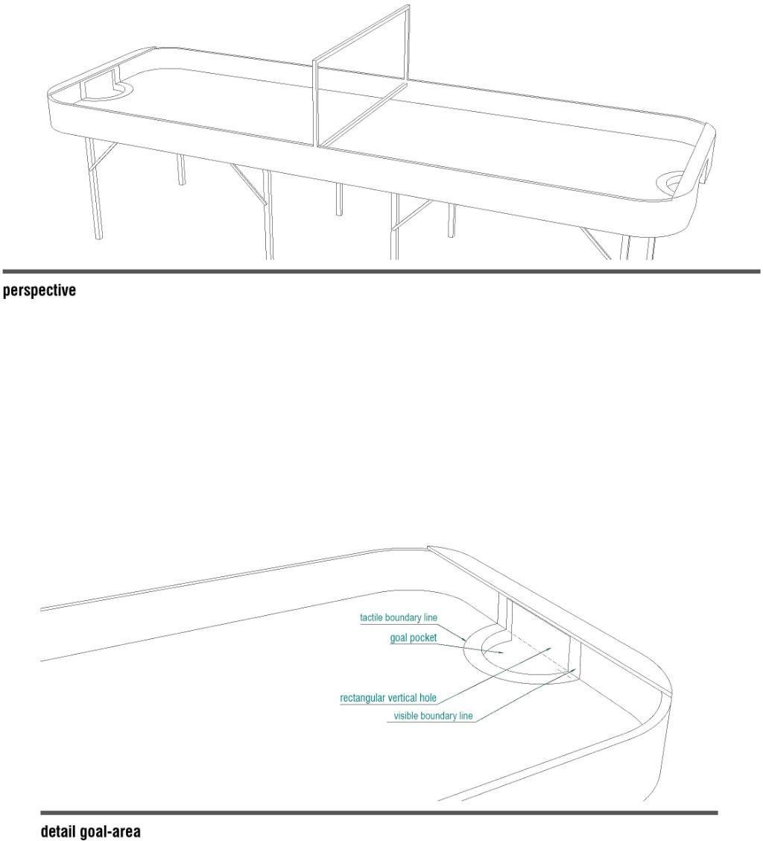

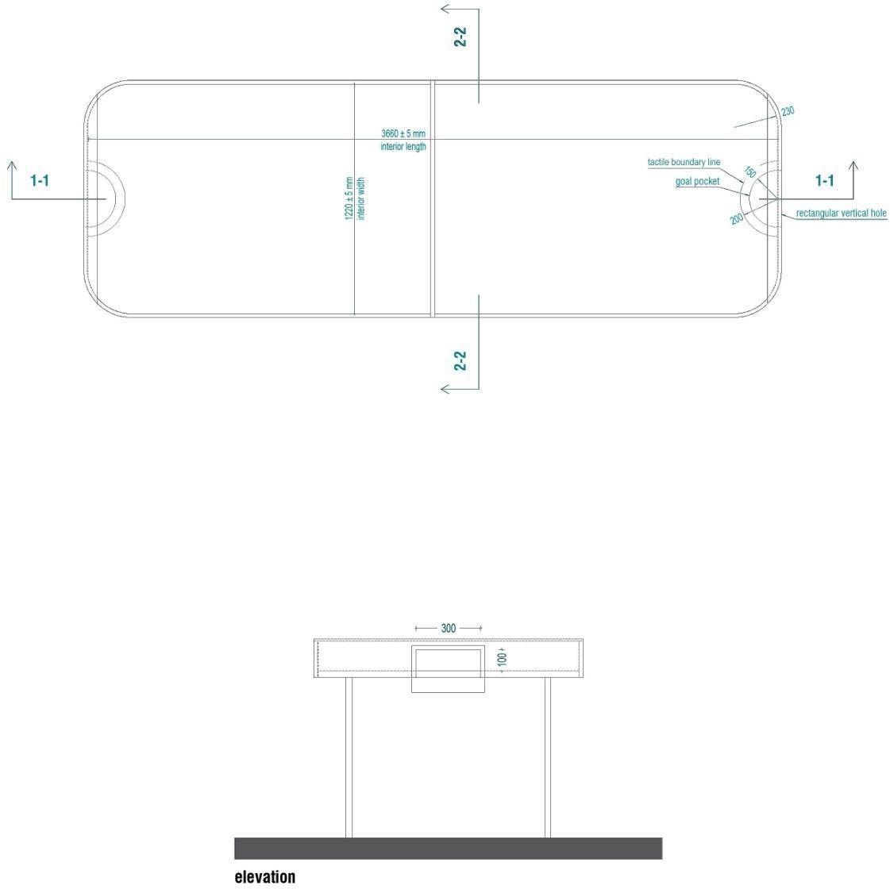

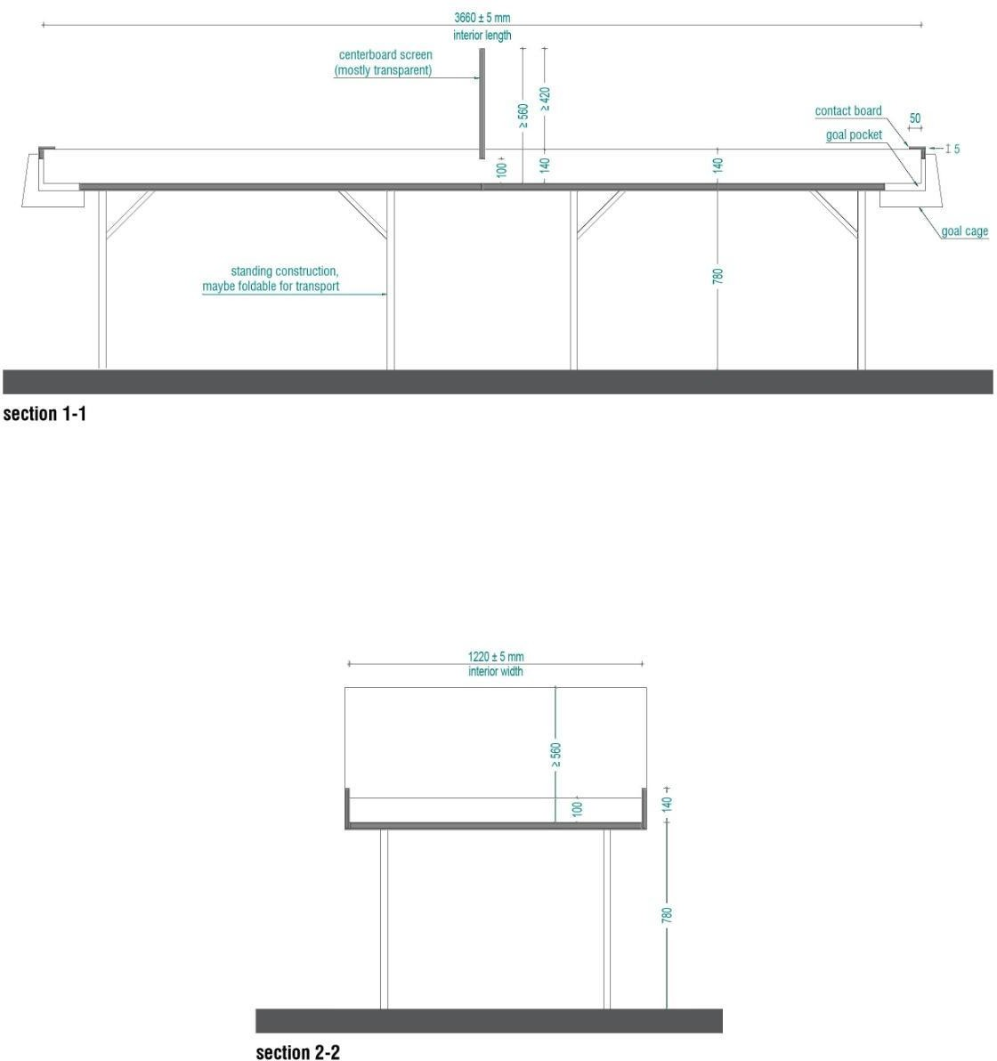

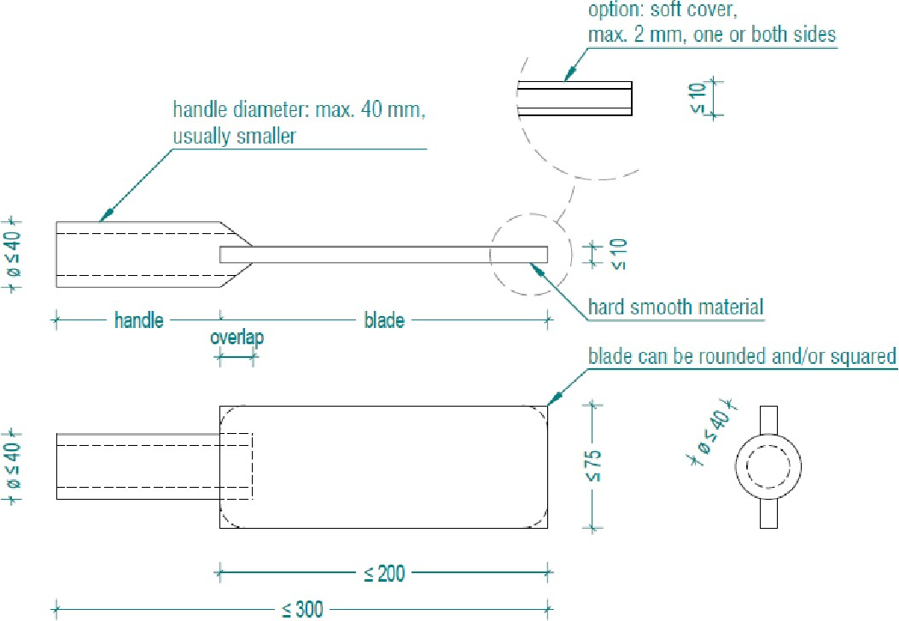
Pielikums 2 – Lāpstiņa

Pielikums 3 – Cimdi
Rokas aizsarga mērīšana
Cimdi var būt tikai tiesnešu apstiprināti. Apstiprinājums tiek piešķirts, ja cimds atbilst 4.3. noteikumā norādītajiem mērījumiem. Derīga ir tikai šāda mērīšana metode. Ja spēlētājs maču laikā parasti valkā cimdus uz abām rokām, abi cimdi ir jāapstiprina.
KĀ MĒRĪT CIMDUS
Cimdus mēra ar mērlenti.
Pirmais solis
● Spēlētājs novieto kailu roku ar izstieptiem pirkstiem uz līdzenas virsmas.
- Tiesnesis mēra cimda roku trīs dažādās iepriekš norādītajās vietās.
Saskaņā ar neoteikumu punktu 4.3:
Biezuma starpībai starp neapbruņotu roku un cimdu roku jābūt ne vairāk kā 2,5 cm.
Platuma starpībai starp neapbruņotu roku un cimdu roku jābūt ne vairāk kā 4 cm.
Cimda daļa, kas stiepjas pāri plaukstas locītavai, nedrīkst būt polsterēta.
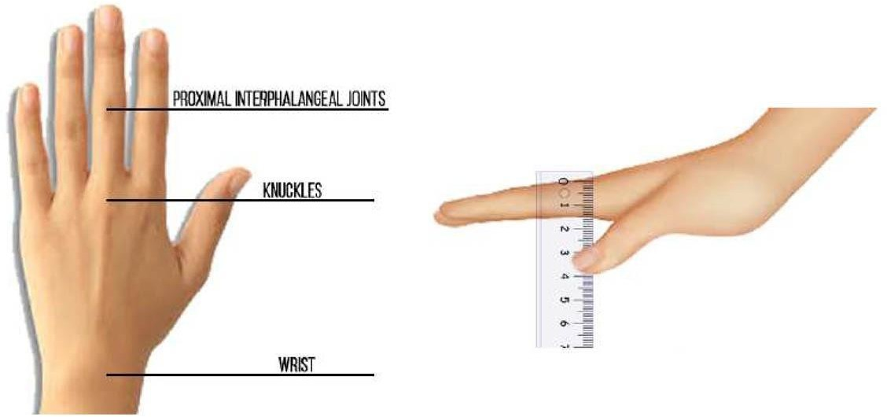

Pielikums 4 – plaukstas un rokas aizsargs
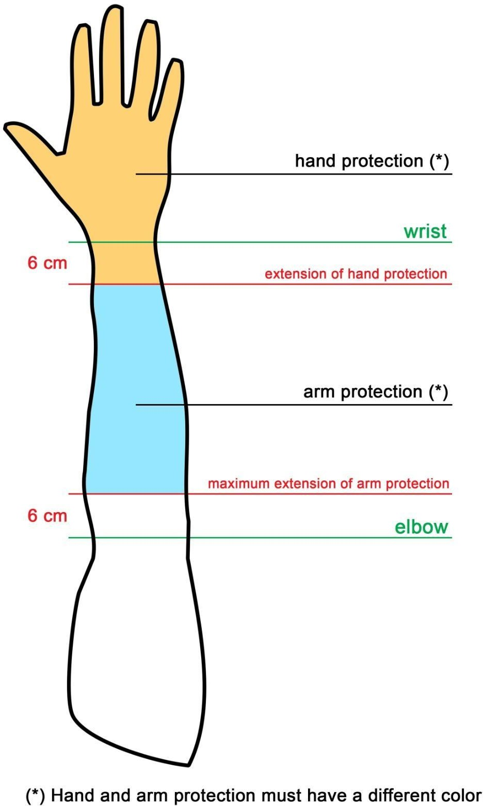
Pielikums 5 – Invāzija
